CÔNG TY SƠN BT CHEM
Hóa Keo Bình Thạnh • Sản xuất sơn UV & hóa chất phủ bề mặt
ĐỀ CƯƠNG TRIỂN KHAI
HỆ THỐNG ERP

Khảo sát 6 phân hệ — INV · MFG · OM · FIN · PO · QM

Dự án | Triển khai ERP — BT Chem
Ngày soạn | 09/06/2026
Phiên bản | V1.0
Đơn vị tư vấn | FPT
Phạm vi | ERP Core (GĐ1) + CRM Service (GĐ2)

MỤC LỤC

1. Thông tin doanh nghiệp
Bối cảnh: BT Chem là doanh nghiệp SME sản xuất sơn UV và hóa chất phủ bề mặt, mô hình B2B trực tiếp, định hướng vận hành tinh gọn với sự hỗ trợ của AI. Tài liệu này đề xuất lộ trình số hóa toàn bộ vận hành trên một nền tảng ERP duy nhất.

Hạng mục | Nội dung
Tên công ty | Công ty Sơn BT Chem
Ngành nghề | Sản xuất sơn UV, hóa chất phủ bề mặt
Quy mô | SME (Doanh nghiệp vừa & nhỏ)
Đội ngũ (ước) | ~30–50 nhân sự
Cơ cấu | 3 xưởng sản xuất + 9 phòng ban
Mô hình kinh doanh | B2B — bán sơn cho nhà máy sản xuất gỗ/công nghiệp
Hệ thống hiện tại | FAST (kế toán) + Excel + Phone/Zalo
Định hướng | Doanh nghiệp một người vận hành với AI

1.1 Cơ cấu phòng ban
STT | Phòng ban | Vai trò
1 | Kinh doanh (PKD) | Tiếp nhận đơn hàng, chăm sóc khách hàng
2 | Mua hàng | Mua NVL, vật tư, văn phòng phẩm
3 | Sản xuất (Xưởng) | Pha chế, sản xuất theo lệnh
4 | QC | Kiểm tra chất lượng NVL / thành phẩm
5 | Kho | Nhập / xuất / tồn NVL & thành phẩm
6 | Kế toán | Sổ sách, công nợ, lương
7 | Kế hoạch SX (KHSX) | Lên kế hoạch, điều độ sản xuất
8 | Kỹ thuật | Công thức, mẫu, hỗ trợ khách hàng
9 | Hành chính | Nhân sự, văn phòng

2. Mô hình vận hành hiện tại

2.1 Quy trình cốt lõi hiện tại (As-Is)
Sơ đồ dưới đây mô tả luồng xử lý đơn hàng hiện tại từ lúc khách hàng đặt hàng đến khi giao hàng, bao gồm hai nhánh: có sẵn hàng trong kho và phải lên kế hoạch sản xuất.
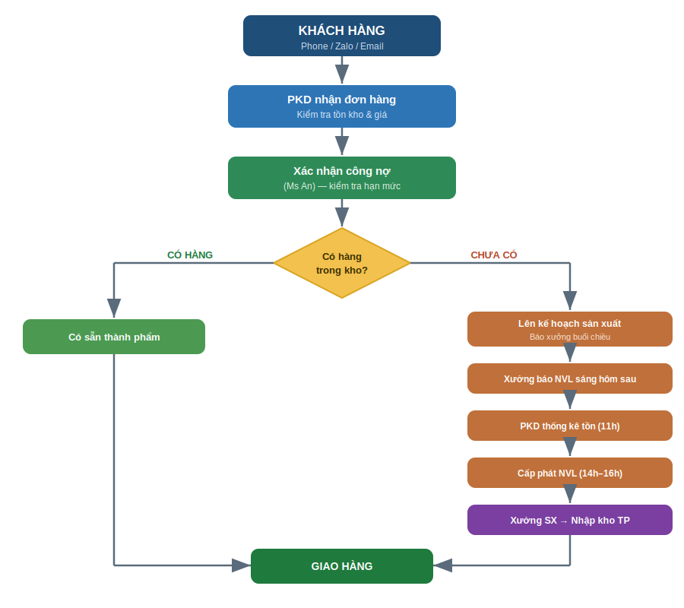
Hình 2.1 — Luồng xử lý đơn hàng hiện tại tại BT Chem

2.2 Đánh giá các phân hệ hiện tại
Phân hệ | Mức độ | Điểm mạnh | Vấn đề cần giải quyết
INV — Kho | Phù hợp | Kho NVL+TP riêng, QL lô/hạn dùng, nhập/xuất rõ | Cần bổ sung BOM/formula gắn với vật tư
MFG — Sản xuất | Khá phù hợp | 3 xưởng, định mức, QC, điều độ | Thiếu BOM/formula — công thức pha chế chưa vào hệ thống
OM — Bán hàng | Phù hợp vừa | Xử lý ĐH, KH, giá B2B | Thiếu chiết tính giá, hẹn giao, phân loại ĐH
FIN — Tài chính | Phù hợp (lõi) | KT tổng hợp, TSCĐ, tiền, phải thu/phải trả | Bỏ XNK, LC, đại lý (không áp dụng)
PO — Mua hàng | Phù hợp | Quy trình mua, NCC, PO, nhận hàng | Bỏ gia công ngoài, mua nội bộ
QM — Chất lượng | Phù hợp vừa | QC, ISO, kiểm tra NVL/SP | Thiếu QC field, xử lý khiếu nại ngoài hiện trường

2.3 Các điểm đau chính (Pain points)
# | Điểm đau | Mô tả
1 | Chiết tính giá | Không rõ ràng — ai tính, căn cứ, cách tính
2 | Hẹn giao hàng | Không chính thức — KH không biết chính xác khi nào nhận
3 | Phân loại đơn hàng | Không phân biệt mới/lặp/điều chỉnh — khó ưu tiên
4 | SLA | Không có thời gian cam kết xử lý từng bước
5 | Quản lý mẫu màu | Hoàn toàn thủ công
6 | KTV hiện trường | Không có hệ thống ghi nhận
7 | Khiếu nại / sự cố | Không được lưu vết có hệ thống
8 | BOM / công thức | Chưa vào hệ thống — mất thời gian tra cứu

3. Mục tiêu & phạm vi dự án ERP

3.1 Mục tiêu chiến lược
- Tích hợp toàn bộ dữ liệu trên một nền tảng duy nhất — không còn Excel rời rạc
- Tự động hóa chiết tính giá — bảng giá chuẩn, chiết khấu theo số lượng, tự động tính
- Kiểm soát hẹn giao hàng — ngày giao dự kiến, cảnh báo trễ
- Quản lý BOM / công thức — lưu vết, tái tạo chính xác khi đặt lại
- Kết nối kho — SX — bán hàng — tồn kho realtime, cảnh báo thiếu NVL
- Phân luồng xử lý đơn hàng — phân loại, SLA, người phụ trách rõ ràng
- Chuẩn bị nền tảng cho CRM — quản lý KH, lịch sử, dịch vụ hiện trường

3.2 Phạm vi dự án

Giai đoạn 1 — ERP Core (ưu tiên triển khai)
Module | Mô tả
INV | Quản lý kho — NVL, TP, lô, hạn dùng
MFG | Quản lý sản xuất — BOM, lệnh SX, điều độ
OM | Quản lý bán hàng — ĐH, giá, hẹn giao, công nợ
PO | Quản lý mua hàng — NCC, PO, nhận hàng
FIN | Quản lý tài chính — KT tổng hợp, tiền, TSCĐ, phải thu/phải trả
QM | Quản lý chất lượng — QC đầu vào / trong SX / đầu ra

Giai đoạn 2 — CRM Service (triển khai sau)
- Quản lý khách hàng (phân loại, lịch sử tương tác)
- Quản lý mẫu màu & công thức pha màu
- Quản lý KTV hiện trường
- Quản lý sự cố & khiếu nại
- Báo giá kỹ thuật kèm quy trình sơn
- Sản xuất Pilot

Không triển khai
Hạng mục | Lý do
LC / XNK | Không có hoạt động xuất nhập khẩu
Đại lý / NPP | Mô hình B2B trực tiếp, không qua trung gian
Bán lẻ | Không bán lẻ
Mua nội bộ | Một pháp nhân duy nhất
Gia công ngoài | Tự sản xuất 100%

Lưu ý: Ưu tiên Cloud ERP (SaaS) — giảm chi phí hạ tầng, không cần đội IT riêng, phù hợp mô hình vận hành tinh gọn.

4. Lộ trình triển khai (6 pha)
Tổng thời gian dự kiến: 4 – 5 tháng (SME, ít tùy chỉnh, triển khai trên nền tảng cloud).

4.1 Lộ trình tổng thể (Gantt)
Biểu đồ Gantt mô tả thời gian và mức độ chồng lấn giữa các pha. Các pha được thiết kế gối đầu nhau để rút ngắn tổng thời gian triển khai.
Pha / Tuần | Tháng 1 |  |  |  | Tháng 2 |  |  |  | Tháng 3 |  |  |  | Tháng 4 |  |  |  | Tháng 5
Phase 0 — Chuẩn bị dự án
Phase 1 — Khảo sát & Blueprint
Phase 2 — Thiết kế & phát triển
Phase 3 — Kiểm thử (Test + Pilot)
Phase 4 — Go-Live
Phase 5 — Hậu Go-Live & bảo hành

█ P0 █ P1 █ P2 █ P3 █ P4 █ P5

Phase 0 — Chuẩn bị dự án (2 tuần)
Công việc | Người phụ trách | Đầu ra
Thành lập Ban chỉ đạo dự án | Giám đốc | Quyết định thành lập
Bổ nhiệm Giám đốc dự án (Sponsor) | Giám đốc | Một người có thẩm quyền
Bổ nhiệm Quản lý dự án (PM) | Giám đốc | Điều phối toàn bộ dự án
Xác định Key Users từ phòng ban | PM + Trưởng phòng | Danh sách Key Users
Xác định mục tiêu & phạm vi | PM + Key Users | Charter dự án
Xác định KPI đo lường thành công | PM | KPI dashboard
Chọn nhà cung cấp ERP | Ban chỉ đạo | Hợp đồng triển khai

KPI của dự án
Năm chỉ tiêu trọng yếu đo lường mức độ thành công sau khi go-live:
↓ 50%  Thời gian xử lý  đơn hàng | ↓ 80%  Sai sót  chiết tính giá | 100%  ĐH có ngày  giao dự kiến | 100%  BOM/công thức  trên hệ thống | ↓ 30%  Tồn kho chết  (hết hạn dùng)

Phase 1 — Khảo sát hiện trạng & Blueprint (3 tuần)
Công việc | Chi tiết
Khảo sát chi tiết từng phân hệ | Phỏng vấn Key Users theo questionnaire
Vẽ sơ đồ quy trình hiện tại (As-Is) | Dùng BPMN / flowchart
Phân tích gap (khoảng cách) | So sánh As-Is vs To-Be
Xây dựng quy trình tối ưu (To-Be) | Chuẩn hóa + cải tiến
Đề xuất mô hình triển khai | Cloud ERP, Phased Rollout
Xây dựng Blueprint | Tài liệu thiết kế tổng thể

Điểm đặc thù cần xử lý cho BT Chem trong Blueprint
Nội dung | Giải pháp đề xuất
Phân loại ĐH (mới/lặp/điều chỉnh) | Thêm trường Loại đơn hàng trên OM
Chiết tính giá tự động | Bảng giá chuẩn theo KH + SL + CK — tự động tính
Hẹn giao hàng | Thêm trường Ngày giao dự kiến, tính dựa trên Tồn kho + TG SX
BOM / Công thức | Tạo master BOM cho từng sản phẩm, link với định mức NVL
Phân quyền duyệt giá | Theo hạn mức (dưới X% CK → PKD duyệt, trên X% → GĐ duyệt)
QC field | Kết nối KTV hiện trường → ghi nhận → CRM (Phase 2)

Phase 2 — Thiết kế & phát triển (4 tuần)
Công việc | Chi tiết
Cấu hình hệ thống theo Blueprint | Vendor thực hiện, Key Users kiểm tra
Thiết lập master data | Mã vật tư, mã KH, mã NCC, BOM, bảng giá
Phân quyền người dùng | Vai trò, quyền, hạn mức duyệt
Tạo báo cáo & dashboard | Các báo cáo yêu cầu từ khảo sát
Migration dữ liệu | Chỉ migrate dữ liệu cần thiết từ FAST + Excel

Nguyên tắc: Áp dụng quy trình chuẩn của ERP, chỉ tùy chỉnh khi thực sự cần.

Phase 3 — Kiểm thử (3 tuần)
Hạng mục | Thời gian | Mô tả
Unit test | Tuần 1 | Test từng module riêng lẻ
Integration test | Tuần 2 | Test kết nối giữa các module (Kho → SX → Bán)
UAT (User Acceptance Test) | Tuần 3 | Key Users test kịch bản thực tế
Pilot chạy song song | Tuần 3 | Chạy song song FAST + ERP mới (1 tuần)

Kịch bản test chính cho BT Chem
- Tạo ĐH mới → Chiết tính giá → Kiểm tra tồn → Hẹn giao
- Tạo lệnh SX từ ĐH → BOM → Cấp phát NVL → SX → Nhập kho TP
- Mua hàng → Nhập kho → QC → Xuất NVL cho SX
- Bán hàng → Giao → Hóa đơn → Thu tiền → Theo dõi công nợ
- Báo cáo tài chính cuối kỳ

Phase 4 — Go-Live (1 tuần)
Công việc | Mô tả
Chọn phương pháp | Phased Rollout — triển khai từng module theo thứ tự
Migration dữ liệu cuối | Chốt số liệu từ FAST, nhập lên ERP
Đào tạo Key Users | Vendor đào tạo → Key Users đào tạo lại cho nhân viên
Cắt FAST | Sau khi chạy ổn định 2 tuần

Lý do chọn Phased Rollout thay vì Big Bang:
- BT Chem là SME, cần thích nghi dần
- Không muốn dừng sản xuất khi chuyển đổi
- Giảm rủi ro, cho phép điều chỉnh giữa các phase
- Phù hợp với mô hình một người vận hành + AI

Thứ tự triển khai module
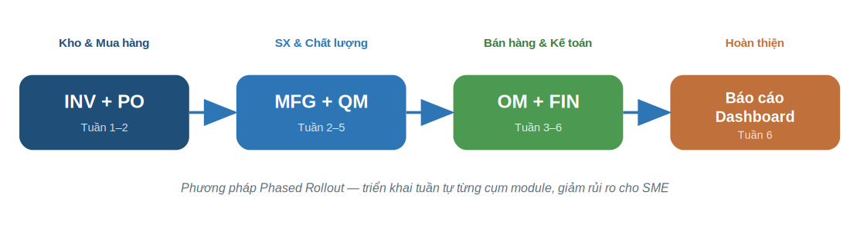
Hình 4.1 — Thứ tự ưu tiên triển khai các cụm module
Module | Thời gian | Lý do ưu tiên
INV + PO | Tuần 1–2 | Nền tảng dữ liệu — kho & mua hàng
MFG + QM | Tuần 2–5 | Quy trình lõi — sản xuất & chất lượng
OM + FIN | Tuần 3–6 | Kết nối dòng tiền — bán hàng & kế toán
Báo cáo + Dashboard | Tuần 6 | Hoàn thiện

Phase 5 — Hậu Go-Live & bảo hành (1 tháng)
Công việc | Mô tả
Hỗ trợ tại chỗ tuần đầu | Vendor có mặt tại BT Chem
Helpdesk online | Vendor hỗ trợ từ xa
Thu thập feedback | Key Users + người dùng cuối
Đo lường KPI | Đánh giá mức độ đạt mục tiêu
Lên kế hoạch Phase 2 | CRM — tích hợp dịch vụ hiện trường

5. Phân tách ERP vs CRM
Bảng dưới phân định rõ những hạng mục được giữ trong phạm vi ERP (Giai đoạn 1) và những hạng mục dời sang CRM (Giai đoạn 2), giúp kiểm soát phạm vi và tránh phình to dự án.
Hạng mục | ERP (GĐ1) | CRM (GĐ2)
Quy trình xử lý đơn đặt hàng | ✔
Phân loại đơn hàng (mới/lặp/điều chỉnh) | ✔
Kiểm tra tồn kho khi nhận ĐH | ✔
Chiết tính giá (bảng giá chuẩn) | ✔
Hẹn giao hàng & theo dõi | ✔
Xác nhận công nợ | ✔
Cảnh báo trễ hạn giao hàng | ✔
Bảng giá đặc thù theo KH (quote riêng) |  | ✔
Lịch sử gọi điện / zalo / email với KH |  | ✔
Báo giá kỹ thuật kèm quy trình sơn |  | ✔
Quản lý mẫu màu & lịch sử công thức |  | ✔
Quản lý KTV hiện trường |  | ✔
Xử lý sự cố & khiếu nại |  | ✔
Sản xuất Pilot & duyệt mẫu |  | ✔
Hợp đồng & tài liệu KH |  | ✔

6. Ngân sách & nguồn lực dự kiến

6.1 Chi phí ước tính (Cloud ERP — SaaS)
Khoản mục | Ước tính (VND) | Ghi chú
Phí thuê bao hàng tháng (10–15 users) | 5–15 triệu/tháng | Tính theo đầu người
Phí triển khai (khảo sát + cấu hình) | 20–50 triệu | Một lần
Phí đào tạo | 10–20 triệu | Vendor hoặc tự đào tạo
Phí migration dữ liệu | 5–10 triệu | Từ FAST + Excel
TỔNG CHI PHÍ NĂM 1 | ~100–250 triệu | Tùy chọn vendor & module

6.2 Nhân sự nội bộ (BT Chem)
Vai trò | Người | Trách nhiệm
Giám đốc dự án (Sponsor) | Chủ DN | Quyết định, phê duyệt, định hướng
Quản lý dự án (PM) | 1 người | Điều phối, theo dõi tiến độ
Key User INV | Thủ kho | Master data kho, nhập/xuất
Key User MFG | QC / Kỹ thuật | BOM, lệnh SX, định mức
Key User OM | PKD | Đơn hàng, giá, khách hàng
Key User FIN | Kế toán | Sổ sách, báo cáo
Key User PO | Mua hàng | NCC, PO
Key User QM | QC Trưởng | Tiêu chuẩn, chỉ tiêu

7. Rủi ro & biện pháp giảm thiểu
Ma trận rủi ro xếp theo mức tác động tiềm tàng. Mỗi rủi ro đều có biện pháp giảm thiểu cụ thể được tích hợp vào kế hoạch triển khai.
Rủi ro | Khả năng | Tác động | Biện pháp
Thiếu buy-in từ chủ DN | Thấp | Rất cao | Chủ DN làm Giám đốc dự án — cam kết từ đầu
Không chịu thay đổi quy trình cũ | Trung bình | Cao | Áp dụng quy trình chuẩn ERP, hạn chế tùy chỉnh
Dữ liệu không sạch khi migration | Cao | Trung bình | Làm sạch dữ liệu Excel trước, chỉ migrate dữ liệu cần
Thiếu Key Users tham gia | Trung bình | Cao | Bố trí Key Users có quyền, có thời gian cho dự án
Chọn sai vendor | Thấp | Rất cao | Tham khảo vendor đã triển khai cho SME ngành hóa chất
Tùy chỉnh quá nhiều | Cao | Cao | Giữ quy trình chuẩn, chỉ custom tối thiểu
Không test đủ trước go-live | Trung bình | Cao | Dành 3 tuần test + 1 tuần Pilot song song

8. Phụ lục

8.1 Checklist triển khai chi tiết — Giai đoạn 1 (ERP Core)
# | Hạng mục | Module | Tuần | Người phụ trách
1 | Quản lý kho NVL & TP (nhập/xuất/tồn/lô/hạn dùng) | INV | 1–2 | Thủ kho
2 | Quản lý BOM (công thức sản phẩm, định mức NVL) | MFG | 2–3 | Kỹ thuật / QC
3 | Quản lý đơn hàng & bán hàng (ĐH, giá, CK, hẹn giao) | OM | 3–4 | PKD
4 | Quản lý mua hàng & NCC (PO, nhận hàng, kiểm tra) | PO | 1–2 | Mua hàng
5 | Quản lý sản xuất (lệnh SX, điều độ, cấp phát NVL) | MFG | 3–5 | KHSX
6 | Quản lý chất lượng (QC NVL, trong SX, TP) | QM | 3–5 | QC Trưởng
7 | Kế toán tổng hợp, tiền, TSCĐ | FIN | 4–6 | Kế toán
8 | Kế toán phải thu / phải trả | FIN | 4–6 | Kế toán
9 | Xây dựng bảng giá chuẩn + chiết tính tự động | OM | 3 | PKD + Kế toán
10 | Thêm trường phân loại đơn hàng | OM | 3 | Vendor
11 | Quy định SLA từng bước xử lý ĐH | OM | 3 | PKD + GĐ
12 | Thêm ngày giao dự kiến vào ĐH | OM | 3 | PKD
13 | Phân quyền duyệt giá theo hạn mức | OM | 4 | GĐ + Vendor
14 | Cảnh báo trễ hạn giao hàng | OM | 5 | Vendor
15 | Ghi nhận người xử lý từng bước | OM | 5 | Vendor

8.2 Checklist triển khai chi tiết — Giai đoạn 2 (CRM Service)
# | Hạng mục | Module | Dự kiến
1 | Quản lý khách hàng (phân loại, lịch sử tương tác) | CRM | Sau Go-live 2 tháng
2 | Quản lý mẫu màu & công thức pha màu | CRM | Sau Go-live 2 tháng
3 | Quản lý KTV hiện trường & lịch đi NM | CRM | Sau Go-live 3 tháng
4 | Quản lý sự cố & khiếu nại chất lượng | CRM | Sau Go-live 3 tháng
5 | Báo giá kỹ thuật kèm quy trình sơn | CRM | Sau Go-live 3 tháng
6 | Sản xuất Pilot & quản lý lô thử | CRM | Sau Go-live 4 tháng
7 | Báo cáo phân tích & dashboard | ERP+CRM | Sau Go-live 4 tháng

8.3 So sánh phương pháp triển khai
Phương pháp | Mô tả | Phù hợp BT Chem?
Big Bang | Chuyển toàn bộ cùng lúc | ✕ Rủi ro cao cho SME
Phased Rollout | Từng module theo giai đoạn | ✔ ĐƯỢC CHỌN
Agile | Sprint ngắn, linh hoạt | ⚠ Có thể áp dụng cho Phase 2
Parallel | Chạy song song cũ + mới | ⚠ Tốn tài nguyên, phù hợp phase cuối

Tài liệu tham khảo
- Cẩm nang triển khai ERP — ERPViet / IZISolution (36 trang)
- Phân tích phòng Kinh Doanh — BT Chem (09/06/2026)
- Đề xuất ERP cho BT Chem — Khảo sát 6 phân hệ (INV, MFG, OM, FIN, PO, QM)
- Nguyên nhân thất bại khi triển khai ERP — Panni Management
- 6 Key Phases of an ERP Implementation Plan — NetSuite
- ERP for Chemical Manufacturing: 2026 Guide — Astra Canyon

Đề cương được soạn ngày 09/06/2026, dựa trên khảo sát thực tế quy trình vận hành BT Chem và tài liệu ERP tham khảo.

